Přečti si v učebnici kapitolu – „Plazi“ - str. 25–27
PLAZI
- někteří jedinci žijí na souši, někteří ve vodě
- dýchají plícemi
- líhnou se většinou z vajíček
- tělo mají pokryté hladkou kůží s vrstvami šupin
- pohybují se plazivým pohybem bez končetin, někteří s končetinami
- patří sem hadi, želvy, ještěři a krokodýli

JEŠTĚŘI

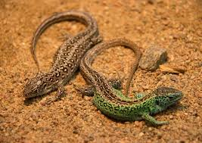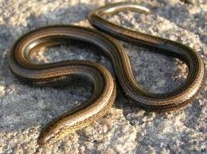
Ještěrka obecná Slepýš křehký

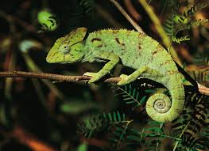
Chameleon obecný

HADI

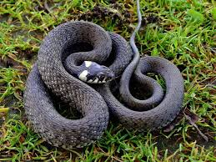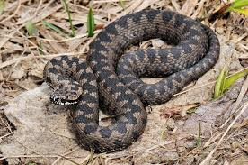
Užovka obojková Zmije obecná

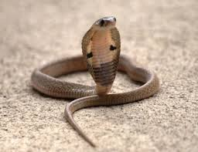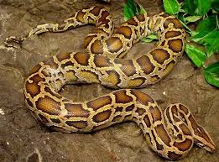
Kobra indická Krajta mřížkovaná

ŽELVY

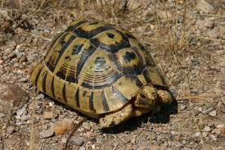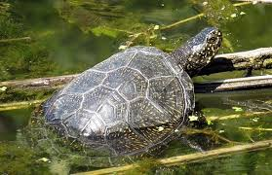
Želva žlutohnědá Želva bahenní

KROKODÝLI

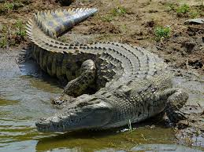
Krokodýl nilský

K obrázkům plazů dopiš správné názvy.



 

